Как сделать красивую эффективную презентацию для школы и для жизни

Что значит «красивая презентация»
Каждое выступление индивидуально, и важно подобрать такой дизайн слайдов, который легко воспринимается аудиторией. В одном случае подойдут фотографии, в другом — цитаты или диаграммы. Красивая презентация помогает раскрыть тему и запоминается слушателям.
‍Для создания красивой и понятной презентации не нужно быть дизайнером. С помощью нескольких простых инструментов с этой задачей справится даже младшеклассник. В этом помогут сервисы для создания презентаций и обложек. Обычно они содержат бесплатные шаблоны: пользователю нужно только заменить текст и добавить собственные иллюстрации. Если в последний момент, например, на перемене перед уроком, ученик решил добавить что-то на слайд, презентацию легко отредактировать с телефона в мобильном приложении.
Хорошее оформление не гарантирует «пятёрку» за работу, но стильная презентация оставляет приятное впечатление и притягивает внимание. На конференции ученических работ красивая презентация лучше запоминается жюри и повышает шансы на успех.

Главные элементы презентации

Тема
Лучше полностью раскрыть узкую тему, чем пытаться объять необъятное. От одной захватывающей биографии писателя на уроке литературы будет больше толку, чем от втиснутой в 10 минут истории Золотого века.
‍Структура
Самый интересный материал будет испорчен, если докладчик перепрыгивает с одной мысли на другую и путается в словах. Следует разделить выступление на блоки и выделить в них основные мысли. Лучше просмотреть финальную презентацию на свежую голову и убедиться, что тезисы не повторяются.
‍Дизайн
Секрет хорошего дизайна — сочетание уместных изображений, шрифтов и цветов. В презентации по физике может вообще не быть картинок, однако формулы и графики должны быть видны даже сидящим за последней партой. Доклад по истории, напротив, лучше ярко иллюстрировать, чтобы одноклассники прочувствовали атмосферу эпохи, о которой идёт речь.
‍Дизайн зависит от темы презентации, места выступления и аудитории, однако базовые принципы всегда едины.

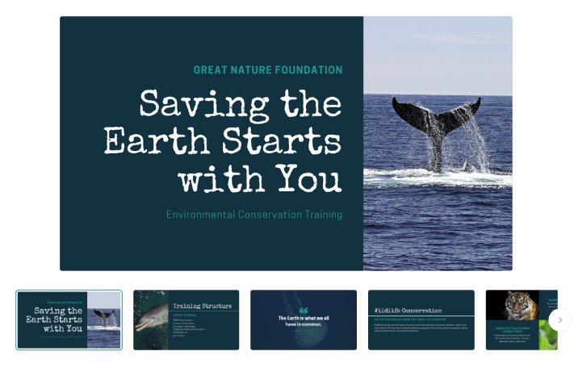
Пример шаблона для школьного проекта по экологии.

Как сделать хорошую презентацию

Прорабатываем структуру

Нестандартное начало
Чтобы завладеть вниманием аудитории, успешные ораторы начинают речь с фразы на отвлечённую тему или неожиданного вопроса. Подобные приёмы превращают слушателей в участников презентации, они уже не могут оставаться равнодушными к происходящему. Если начать выступление нетривиально, есть вероятность вызвать живой интерес и вовлечь одноклассников в изучение темы доклада.
‍Проблема
Полезно сразу обозначить цель выступления: зачем докладчик решил высказаться и почему слушателям стоит уделить ему внимание. Например, научная теория, которую нужно доказать или проблема, которую решает проект. Подчеркнуть актуальность сообщения поможет инфографика, фото или другие иллюстрации.
Впечатляющие цифры помогают привлечь внимание слушателей к теме доклада.

Решение
В качестве доказательств или идей, которые решают проблему приводят расчёты или опыты. Хорошая презентация понятна не только преподавателю, но и всем ученикам независимо от успеваемости по предмету.
‍
Определения из энциклопедий лучше объяснить своими словами, а текстовые описания заменить короткими схемами и графиками.
‍Примеры
Истории из жизни помогают примерить на себя чужой опыт, представить ситуацию наглядно. Яркие примеры запоминаются: понятие гравитации все усвоили по-разному, однако историю про яблоко и Ньютона под деревом знает каждый.
‍Выводы
В заключение выступления следует подвести итоги презентации и продемонстрировать главные тезисы.

Выбираем дизайн
Времена, когда презентации составляли с чистого листа или из стандартных слайдов PowerPoint, давно прошли. С помощью бесплатных инструментов и шаблонов легко оформить эффектную презентацию с собственными текстами и изображениями. Готовые варианты дизайна подсказывают, как красиво разместить элементы на слайде и какого размера сделать шрифт.
‍Как подобрать шрифт
Самый простой и стильный вариант – взять один шрифт, заголовки набирать жирным начертанием, а основной текст тонким. Если хочется поэкспериментировать, не стоит использовать более трёх разных шрифтов — это визуально перегружает презентацию.
‍Используйте простые шрифты с засечками и без. Старайтесь избегать трудночитаемых шрифтов, например, декоративных или рукописных, особенно в основном тексте. Один из лучших простых шрифтов без засечек — Helvetica. Он легко сочетается с другими шрифтами без засечек. Для более строгого начертания подойдёт шрифт с засечками Garamond. Заголовки, подзаголовки и основной текст должны быть выдержаны в едином стиле: размер шрифта и начертание.
Пол Герналь
‍Обычно в презентациях используют шрифты без засечек — так текст легче читается на большом экране.
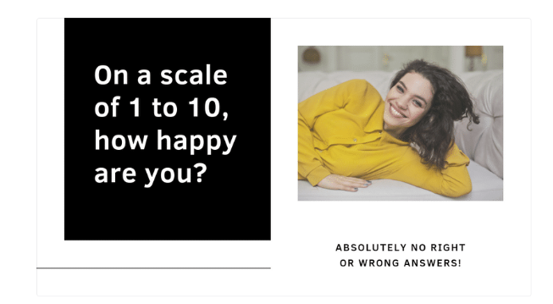
В этом шаблоне используется простой крупный шрифт без засечек на контрастном фоне.

Один слайд — одна мысль
Не следует перегружать слайды. Пусть каждый из них поддерживает только одну мысль. Нет идеального размера презентации: лучше сделать 20 простых и понятных слайдов, чем уложиться в 3 страницы, заполненных мелким шрифтом.
‍Презентация — это иллюстрация
Когда слушатели вчитываются в текст на слайде, они не слушают докладчика. Перегруженная презентация отвлекает внимание от устного сообщения, поэтому информацию на слайд лучше помещать в сжатом виде. Тезис или цитата на слайде служат для иллюстрации мысли, помогают слушателям представить то, о чём идёт речь, а не дублируют доклад.
‍Используйте узнаваемые значки и иллюстрации, чтобы чётко и быстро донести ваши идеи. Иконки и другие понятные образы сделают презентацию более эффективной и креативной одновременно. Придерживайтесь единого стиля: если вы использовали цветное изображение на одном слайде, не вставляйте черно-белые картинки на других. Определитесь, какие иконки будете использовать: линейные или 3D-иконки, и не применяйте оба типа в одной презентации.
Пол Герналь

Говорящие фото дают «+» к харизме
Каждое изображение в презентации должно служить какой-то цели: вызывать сильные эмоции, смешить, создавать настроение.
‍Иллюстрации делают презентацию более интересной, но важно не переусердствовать: 1-2 изображений для одной идеи достаточно. Чтобы не выбрать из фотобанка снимок, который использует каждый второй докладчик, попробуйте использовать собственные фотографии. Возможно, они не так хороши, как профессиональные кадры с фотостока, зато более реалистичны и уникальны.
Пол Герналь
‍Вот несколько ресурсов, где можно найти фотографии на любой вкус:

Flickr
Огромный бесплатный фотобанк, в котором много фотографий пользователей. Можно найти фото практически на любую тему. Чтобы выбирать из бесплатных изображений, необходимо установить фильтр «All Creative Commons».
‍Pexels
Удобный бесплатный фотосток с поиском изображений на разных банках. Здесь есть и портреты, и отдельные предметы, и красивые пейзажные фото.
‍

Unsplash
Бесплатный фотосток с фотографиями природы, людей, животных. Всё высокого качества и бесплатно.

Сколько цветов использовать
Презентация — единая композиция, где каждая деталь имеет значение. Следует делать акцент на одном цвете, остальные (не более четырёх, а лучше два) могут его дополнять.
Чтобы правильно подобрать цветовую гамму, лучше пользоваться готовыми схемами и сервисами подбора цвета по ключевым словам.
https://media.foxford.ru/articles/a-perfect-presentation?ysclid=lb51fmrcqo981990014

